SKT-한국프랜차이즈산업협회 MOU 체결
“AI와 클라우드 활용해 소상공인 돕는다”
- AI, 클라우드 기반 디지털 경영 지원 패키지로 중소상공인 매출 및 신규 고객 증대 지원
- AI기반 상권 분석 솔루션 ‘맵틱스’, 클라우드 기반 AI 고객 상담 등 지원하는 ‘AI 컨텍센터’ 제공
- “코로나19로 힘든 중소상공인들에게 디지털 경영 활동 지원하며 ESG 가치 제고할 것”
배포 즉시 사용 가능합니다.
[2021. 3. 16]

SK텔레콤(대표이사 박정호, www.sktelecom.com)은 사단법인 한국프랜차이즈산업협회 (Korea Franchise Association, 이하 KFA)와 프랜차이즈 산업 경쟁력 강화를 위한 MOU(양해각서)를 체결한다고 16일 밝혔다.

KFA는 건전한 프랜차이즈 사업문화 정착과 국내 브랜드의 세계화 지원 등 프랜차이즈산업의 발전 위해 1999년 설립된 사단법인으로 1,100개 이상의 회원사로 구성된 단체다.

SKT는 이번 MOU를 통해 KFA 소속 회원사에게 상권 특성 및 입점매력도를 분석해주는 상권 분석 솔루션 ‘맵틱스(Maptics)’와 AI상담기능 등으로 고객과의 접점을 확대할 수 있는 ‘AI 컨택센터(AI Contact Center)’ 서비스를 제공한다.

SKT는 프랜차이즈 업계에 AI와 빅데이터를 적용한 클라우드 솔루션 기반의 디지털 경영 활동을 지원함으로써 중소기업 및 소상공인들의 경영활동을 지원한다는 계획이다.

■ AI · 빅데이터 활용한 ‘맵틱스(Maptics)’ 솔루션… 우량 입지 추천 및 상권분석 제공

‘맵틱스’ 솔루션은 SKT의 빅데이터를 기반으로 지역의 상권특성과 시간대별 유동인구, 상주 인구의 관심사 등 종합적인 분석 서비스를 제공할 뿐만 아니라 AI 알고리즘을 통해 매장의 최적 입지 선정을 지원하는 기능을 제공한다.
또한, 비대면 상황으로 배달 시장이 급격히 성장한 가운데 지역별 배달 서비스 활용도 분석을 통해 효율적인 매장 운영 전략 수립도 지원한다.

실제로, ‘맵틱스’ 솔루션을 이용 중인 업체들을 대상으로 진행한 인터뷰에서 한 햄버거 프랜차이즈 관계자는 “‘맵틱스’ 솔루션을 통한 빅데이터 기반 출점 전략으로 최근 90호점을 오픈하는 등 전체 가맹점 수가 2배 이상 증가했다”고 밝혔다.
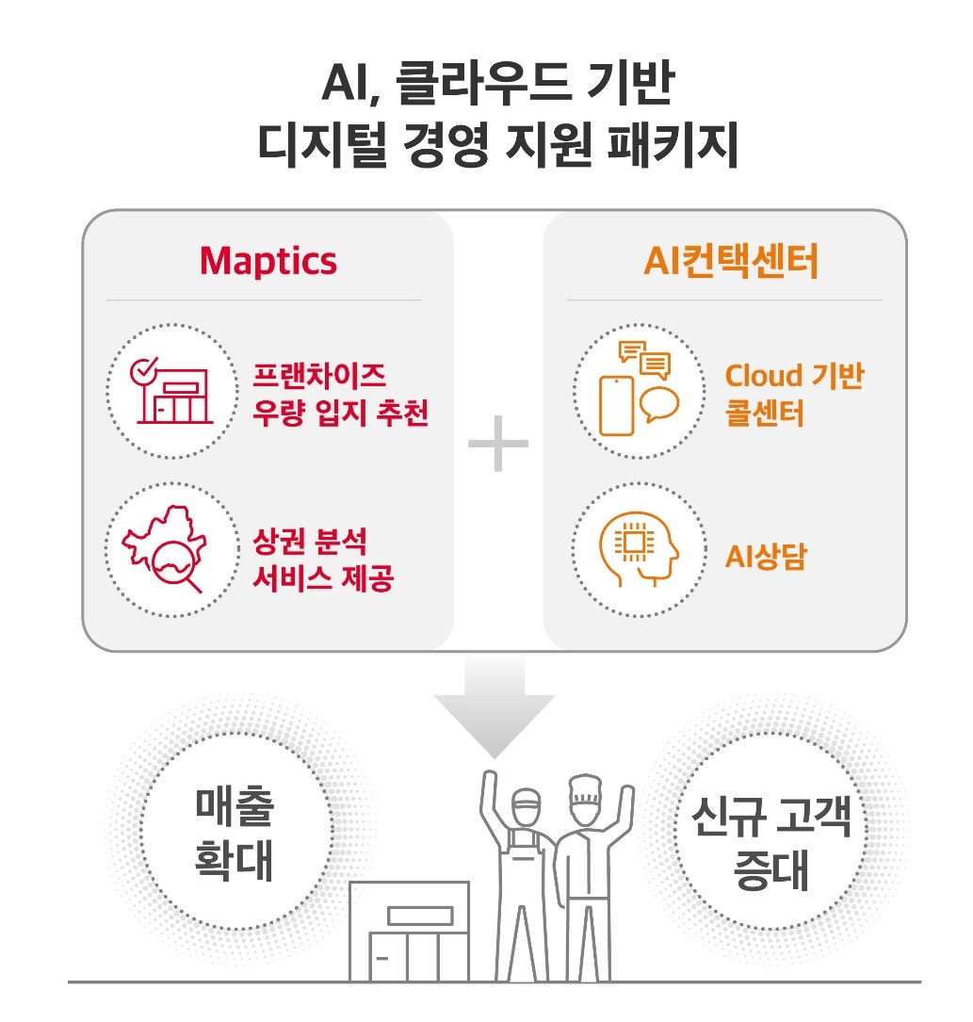
■ AI챗봇 등 지원하는 ‘AI 컨택센터’… 클라우드 기반으로 고객 상담 업무 고도화
클라우드 기반 디지털 상담 솔루션 ‘AI 컨택센터’는 과거 주로 상담원이 직접 처리하던 단순 반복적인 상담 업무를 AI챗봇과 AI음성봇을 활용해 자동화할 수 있도록 지원한다.

‘AI 컨텍센터’를 이용하는 중소기업 및 소상공인은 언제, 어디서든 고객의 문의를 더 쉽고 효과적으로 응대할 수 있을 뿐만 아니라 음성인식, 텍스트 분석을 통해 고객 상담 내역 통계를 지원하는 등 고객 만족도를 종합적으로 관리할 수 있다.

‘AI 컨텍센터’는 클라우드 기반으로 제공되기 때문에 상담센터 시스템 구축을 위한 초기 비용에 대한 부담 없이 즉시 도입이 가능하다.

KFA 정현식 협회장은 “이번 협약을 통해 비대면 상황이 길어지며 어려운 상황에 놓인 중소기업, 소상공인들의 고민을 조금이라도 덜어주고, 장기적으로 프랜차이즈 산업의 안정적 성장 기반을 만들 수 있는 계기가 되길 바란다”고 말했다.

SKT 이용익 클라우드 사업개발 담당은 “KFA의 프랜차이즈 산업에 대한 통찰력에 SKT의 데이터 기반 고객분석 역량과 AI와 클라우드 기반 고객상담 서비스를 접목할 것”이며, “힘든 시기를 지나고 있는 중소기업과 소상공인들의 디지털 경영활동을 지원하여 ESG 경영에 앞장설 것”이라고 밝혔다.

※ 사진설명 (오전 11시 경 MOU 사진 추가 배포 예정)
SK텔레콤은 사단법인 KFA(한국프랜차이즈산업협회)와 프랜차이즈 산업의 경쟁력 강화를 위한 MOU(양해각서)를 체결했다고 16일 밝혔다.

▶ 관련 문의 : SK텔레콤 이태훈 매니저 (02-6100-3368)
<끝>

